Itest平台注册使用说明
1.无itest平台或unipus平台账号密码
输入网址https://itestcloud.unipus.cn/，点击页面右上角注册按钮，注册完成后根据要求进行认证和完善个人信息（使用学号与姓名进行身份绑定）。
2.已有unipus平台账号密码未登录过Itest平台
输入网址https://itestcloud.unipus.cn/，点击页面右上角登录按钮，使用unipus账号密码登录，按照要求进行认证和完善个人信息（使用学号与姓名进行身份绑定）。
3.已有Itest平台账号密码
输入网址https://itestcloud.unipus.cn/，点击页面右上角登录按钮进入系统。
特别提醒：
登录系统后请务必加入考试班级（班级码：Q54CFY），否则看不到试卷！
Itest平台考试流程使用说明
- 点击电脑桌面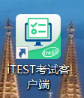，输入已注册成功的账号、密码登录系统：
- 登录成功后可看到最上方带红点的“考试”并在下一行显示“待完成”考试项：
- 根据页面显示的考试项目，点击右侧的“进入考试”进入：
（点击“2307校内四级模拟考试”进行适应训练。）
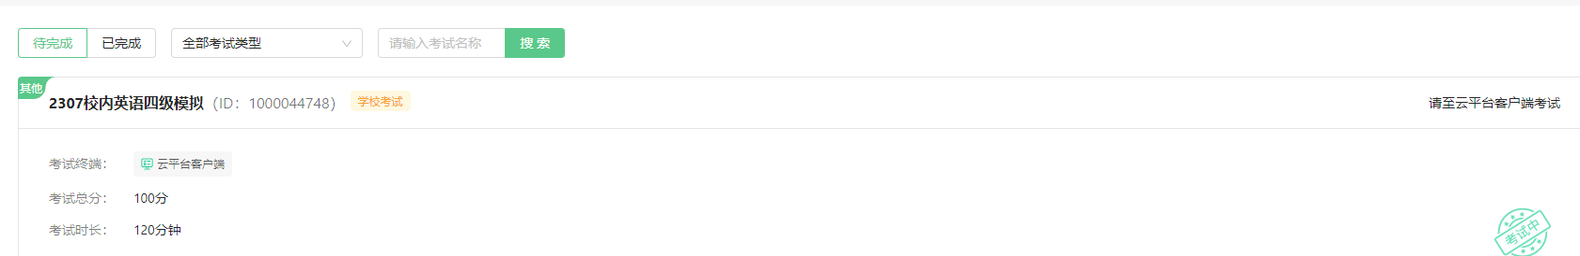
- 根据要求确定身份信息、测试键盘等，进入答题界面后按要求答题，完成后点“交卷”。
（特别提醒：考试听力为电台放音，请使用调频耳机接收音频，直接在iTEST上答题。）

机房 ITEST 考试常见问题解决方法

１. 考生忘记账户名（仅限模拟测试时更改）
学生和教师的登录账号一般为手机号或邮箱，如果实在想不起来，可以找学校 iTEST 管理员老师查看绑定的手机号或邮箱。
２. 考生忘记密码 （仅限模拟测试时更改）
点击登录界面的“忘记密码”，可以重置密码。
正式考试时无特殊情况不得使用手机重置密码
３. 考生输入密码后提示密码错误
请检查键盘大小写
４. 机房中文输入问题
切换中英文输入法:左 Ctrl+空格键,输入拼音后，按空格键，汉字会出现在屏幕上。
５. 一个拼音对应多个汉字无法选择的问题
例如，输入 fei，可能有非、飞、废、妃等汉字，但屏幕上看不到这些汉字，因此无法选择需要的汉字。此时可以用需要的汉字造一个常见词语，输入后删除不需要的那个汉字即可。例如，需要“飞"字，则可以输入“feiji”后按空格，“飞机”会出现在屏幕上，然后删除“机”字即可。

